План самостоятельной работы учащегося 8 класса по русской литературе 2 четверть
Урок № 4
Тема урока: Образ Ромео в трагедии У. Шекспира «Ромео и Джульетта»
1.Цель урока: на этом уроке ты будешь выявлять динамику в создании и раскрытии образа Ромео, развивать навыки выразительного чтения художественного текста, умение сравнивать произведения литературы с другими видами искусства.
2.Тезисный конспект урока.
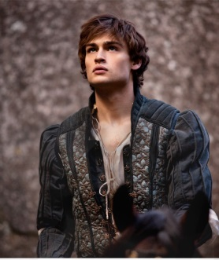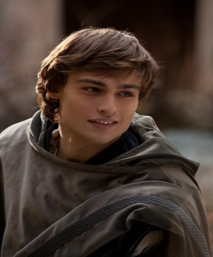
Ромео Монтекки – один из главных героев трагедии. Сын главы уважаемого и почитаемого клана в Вероне. Возлюбленный и муж Джульетты Капулетти.

Образ и характеристика
Влюбчивый по натуре Ромео, в силу юного возраста, частенько увлекался хорошенькими девушками. Одной из таких особ, пленивших его разум и сердце. была Розалина, не отвечающая ему взаимностью. Он любыми способами пытался добиться ее расположения, но девушка дала обет безбрачия, чем разбила его сердце окончательно. Я заживо убит ее обетом! Я мертв – хоть жив и говорю об этом...
Ромео придумал себе любовь, которой не было. За счет своего увлечения он пытался возвыситься в глазах друзей, самоутвердиться. Доказать им, что он уже вырос. Лишь встреча с Джульеттой помогла ему понять, как он ошибался, принимая обычное увлечение за настоящее чувство.
По своему характеру парень был раним и мечтателен. История с Розалиной здорово его подкосила. Он постоянно грустил и печалился. Стал замкнут. Ни с кем не делился тем, что происходит у него на душе, даже с отцом....Но так он необщителен и скрытен, так недоступен никаким расспросам...
Видя его страдания, друзья Ромео предлагают ему пойти на бал к Капулетти, чтобы хоть как-то развлечься. Именно на этом маскараде произойдет его знакомство с той, которая изменит его жизнь раз и навсегда.
В Вероне к Ромео относились хорошо, с почтением. Он был миролюбив и благороден. Ему было все равно на вражду семейств. Он никогда не участвовал в драках, старался не лезть на рожон. Даже отец Джульетты неплохо отзывался о нем, что было ему несвойственно.
Увидев Джульетту на балу, его фальшивые чувства рассыпались в пух и прах. Он вмиг забыл о Розалине. Теперь его любовь настоящая, которая перерождает и возвышает его. Впервые он показывает себя смелым и отчаянным, когда перелез через забор во двор Капулетти, куда вход для него был закрыт. Ромео очень хотел увидеть любимую и ничто его не могло остановить. Он перестал вздыхать и страдать. Наоборот, стал активно действовать. Сердце Ромео было нежным и чувствительным. Перед походом на бал, он предчувствовал беду. Противостояние в борьбе с судьбой оказалось бесполезным. То, что должно было произойти, произошло.
Вспыльчив и готов бороться с обстоятельствами, что особо проявляется в сцене убийства брата Джульетты Тибальта. Таким образом Ромео отомстил ему за смерть своего друга Меркуцио. Скорбь закралась в его душу, ведь он не желал Тибальту смерти. ...Ромео с ним заговорил учтиво, указывал, как пуст предлог для ссоры. Предупреждал, что гнев ваш будет грозен. Все так спокойно, кротко и смиренно, но ярости его не обуздал...
Ромео в полном отчаянии. Он винит себя за то, что причинил боль Джульетте.
Спасаясь от мести, он вынужден бежать из города. Князь велит изгнать его из города. Разлука с любимой невыносима. Отсиживаясь в Мантуе, юноша узнает о смерти Джульетты. Жизнь без нее ему не нужна. Он покупает яд и отправляется в Верону, чтобы отравиться на могиле жены. В склепе Ромео встречает Париса, несостоявшегося жениха Джульетты. Он провоцирует Ромео на конфликт. В схватке на мечах Ромео убивает Париса, после чего выпивает яд и умирает.
3. Работа над образом Ромео.
1.Опиши психологический портрет Ромео, заполнив таблицу.
Ромео
До встречи с Джульеттой | После встречи с Джульеттой
Психологическое состояние
Эмоции
Поступки
4.Обратная связь. Классную работу пришли для проверку.

